**中兴金融科技承建营口银行云数据中心建设项目**



2017年10月，根据双方共同探索银行IT架构云化转型升级的战略合作意向，中兴金融科技与营口银行签订了《营口银行云数据中心建设项目》总包集成合同。营口银行云数据中心建设项目旨在以完整的云计算架构承载营口银行的全部业务应用系统运行，为行内各个业务系统提供高效、弹性的云计算、存储及网络承载能力，并在此基础之上实现“同城双活”、“多地多活”的高可靠的“两地三中心”容灾系统，建成安全可靠、统一高效、国内领先的金融云化数据中心，以此促进营口银行在“互联网+”环境下业务与服务的持续创新升级。

中兴金融科技作为《营口银行云数据中心建设项目》的总体方案规划设计方，同时也是项目的总包集成方，与营口银行一道，历经近2年的方案设计、测试论证、专家评审、以及可行性测试，最终的建设方案获得了业内包括国有大行、股份制银行、监管部门以及金融科技企业等各个领域专家的一致认可。在国内城商行，率先实现了全部银行业务应用系统的整体云化部署；实现了云环境下的“同城双活”、“多地多活”的创新性“两地三中心”容灾方案；实现了核心业务系统在内的小机下移方案等科技课题，这在国内城市商业银行领域，处于绝对的领先地位。

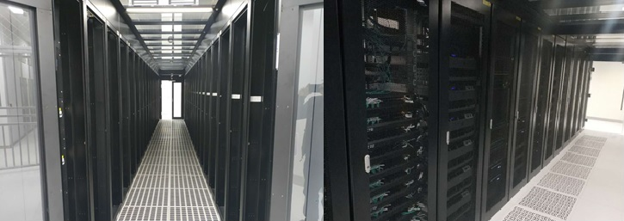

自2017年11月，项目正式进入建设阶段，中兴金融科技组建了专业化的项目实施团队，与营口银行及10余家供应商伙伴一道，全力以赴开展施工建设。经过5个多月现场实施，到目前为止，全部数据中心基础设施环境、硬件设备安装调试、云平台部署及资源虚拟化等工作已经基本完成，应用系统部署已完成95%，预计4月末结束。随后项目进入到业务的全流程测试及压力测试阶段，中兴金融科技项目实施团队将与营口银行业务团队以及业务应用厂家、应用测试方一道全力实施测试并根据测试需要持续调优，测试结束后随即开始系统迁移上线，预计6月初全系统正式上线运行。届时营口银行将通过云计算技术实现两地三中心多活容灾的先进架构，集高可用、高性能、可灵活扩展等多种技术优势于一身，同时也标志着营口银行信息科技建设跃升到新平台。

中兴金融科技是中兴通讯股份有限公司全资成立的高科技公司，公司拥有完整的云计算解决方案及实施交付经验，始终致力于帮助金融行业客户实现基础IT架构的云化转型升级，帮助客户解决在云化IT架构转型及建设过程中遇到的难题和困惑，为广大金融行业客户充分获得云计算带来的高性能、高可靠、低成本、高效率的技术红利，全面拥抱互联网时代提供技术和服务支持。